**Домашнее задание для студентов группы 5ОПИ-21 по «Технологии обогащения полезных ископаемых». Курсовой проект ( 1-2 подгруппа)**

**Преподаватель спец. дисциплин – Баева Т.Н.**

**Тема: «Расчет основных операций».**

**».**

**Литература:** . 1. . Артюшин С.П. Проектирование углеобогатительных фабрик. - М.: Недра, 1974. – 203 с.

. 2. Методические указания для курсового и дипломного проектирования для студентов специальности: 21.02.18 «Обогащение полезных ископаемых»

**Задание:** 1) Произвести расчет основной операции( по вариантам курсового проекта) пользуясь приложениями - Артюшин приложения- 2,3,63.

Расчет основных технологических операций

В основу расчета положен принцип вероятного разделения отдельных фракций между продуктами обогащения по заданным параметрам разделения *Ер* и *I*.

Плотности разделения для выделения концентрата, промпродукта и породы принимают в соответствии с кривыми обогатимости (раздел 2)

Извлечение отдельных фракций в продукты обогащения *Е* рассчитывают по формуле:

, %

где *F(x)* – интервал вероятности Гаусса, равный

, %

где *x* – случайная ошибка, в нашем случае – отклонение средней плотности фракции  от плотности разделения , выраженное в единицах среднеквадратического отклонения от среднего или вероятного отклонения  *Ер.* Их значения в зависимости от выбранного метода обогащения и крупности машинного класса принимают по данным практики обогащения (табл. 5.1):

- при обогащении в тяжелых средах



- при обогащении в водной среде (отсадка)



где 

Приложение 2. Величины *Ер* и *J*

|  |  |  |  |  |  |
| --- | --- | --- | --- | --- | --- |
| **Тип машины и категория обогатимости угля** | **Крупность угля, мм** | **Для выделения концентрата** | | **Для выделения породы** | |
| ***Ер*** | ***J*** | ***Ер*** | ***J*** |
| Колесные тяжелосредные сепараторы | 6-300 | 0,03 |  | 0,05 |  |
| Отсадочные машины | 13-100 |  |  |  |  |
| Обогатимость: |  |  |  |  |  |
| легкая |  | **-** | 0,12 | **-** | 0,12 |
| средняя |  | **-** | 0,13 | **-** | 0,13 |
| трудная |  | **-** | 0,15 | **-** | 0,15 |
| очень трудная |  | **-** | 0,16 | **-** | 0,16 |
| Обогатимость: | 1-13 |  |  |  |  |
| легкая |  | **-** | 0,14 | **-** | 0,14 |
| средняя |  | **-** | 0,16 | **-** | 0,16 |
| трудная |  | **-** | 0,18 | **-** | 0,18 |
| Суспензтонные гидроциклоны  Обогатимость: | 1-13 |  |  |  |  |
| легкая |  | 0,015 | **-** | 0,03 | **-** |
| средняя |  | 0,020 | **-** | 0,04 | **-** |
| трудная |  | 0,025 | **-** | 0,05 | **-** |
| очень трудная |  | 0,030 | **-** | 0,06 | **-** |

Значения интеграла вероятности Гаусса для различных значений *х* приведены в приложении.

Продолжение приложения.2- Величины *Ер* и *J*

|  |  |  |  |  |  |
| --- | --- | --- | --- | --- | --- |
| **Тип машины и категория обогатимости угля** | **Крупность угля, мм** | **Для выделения концентрата** | | **Для выделения породы** | |
| ***Ер*** | ***J*** | ***Ер*** | ***J*** |
| **1** | **2** | **3** | **4** | **5** | **6** |
| Колесные тяжелосредные сепараторы | 6-300 | 0,03 |  | 0,05 |  |
| Отсадочные машины | 13-100 |  |  |  |  |
| Обогатимость: |  |  |  |  |  |
| легкая |  | **-** | 0,12 | **-** | 0,12 |
| средняя |  | **-** | 0,13 | **-** | 0,13 |
| трудная |  | **-** | 0,15 | **-** | 0,15 |
| очень трудная |  | **-** | 0,16 | **-** | 0,16 |
|  |  |  |  |  |  |
| Обогатимость: | 1-13 |  |  |  |  |
| легкая |  | **-** | 0,14 | **-** | 0,14 |
| средняя |  | **-** | 0,16 | **-** | 0,16 |
| трудная |  | **-** | 0,18 | **-** | 0,18 |
|  |  |  |  |  |  |
| Суспензтонные гидроциклоны  Обогатимость: | 1-13 |  |  |  |  |
| легкая |  | 0,015 | **-** | 0,03 | **-** |
| средняя |  | 0,020 | **-** | 0,04 | **-** |
| трудная |  | 0,025 | **-** | 0,05 | **-** |
| очень трудная |  | 0,030 | **-** | 0,06 | **-** |

Значения интеграла вероятности Гаусса для различных значений *х* приведены в приложении.

Приложение 63 **Значения интеграла Гаусса**

|  |  |  |  |  |  |
| --- | --- | --- | --- | --- | --- |
| ***х* (в единицах *б*)** | ***F(х)*** | ***х* (в единицах *б*)** | ***F(х)*** | ***х* (в единицах *б*)** | ***F(х)*** |
| **1** | **2** | **3** | **4** | **5** | **6** |
|  |  | -1,11 | 0,1333499 | 1,41 | 0,9207 |
| -3,60 | 0,000159 | -1,10 | 0,135666 | 1,42 | 0,922196 |
| -3,59 | 0,000165 | -1,09 | 0,137857 | 1,43 | 0,923641 |
| -3,58 | 0,000171 | -1,08 | 0,140071 | 1,44 | 0,925066 |
| -3,57 | 0,000178 | -1,07 | 0,142309 | 1,45 | 0,926471 |
| -3,56 | 0,000185 | -1,06 | 0,144572 | 1,46 | 0,927855 |
| -3,55 | 0,000192 | -1,05 | 0,146859 | 1,47 | 0,929219 |
| -3,54 | 0,000200 | -1,04 | 0,149170 | 1,48 | 0,930563 |
| -3,53 | 0,000208 | -1,03 | 0,1515505 | 1,49 | 0,931886 |
| -3,52 | 0,000216 | -1,02 | 0,153864 | 1,50 | 0,933193 |
| -3,51 | 0,000224 | -1,01 | 0,156248 | 1,51 | 0,934479 |
| -3,50 | 0,000233 | -1,00 | 0,158656 | 1,52 | 0,935745 |
| -3,49 | 0,000242 | **-**0,99 | 0,161088 | 1,53 | 0,936992 |
| -3,48 | 0,000251 | **-**0,98 | 0,163544 | 1,54 | 0,938220 |
| -3,47 | 0,000260 | **-**0,97 | 0,166024 | 1,55 | 0,9394219 |
| -3,46 | 0,000270 | **-**0,96 | 0,168528 | 1,56 | 0,940620 |
| -3,45 | 0,000280 | **-**0,95 | 0,171056 | 1,57 | 0,941793 |
| -3,44 | 0,000291 | **-**0,94 | 0,173608 | 1,58 | 0,942947 |
| -3,43 | 0,000302 | **-**0,93 | 0,176185 | 1,59 | 0,944083 |
| -3,42 | 0,000313 | **-**0,92 | 0,178786 | 1,60 | 0,945201 |
| -3,41 | 0,000325 | **-**0,91 | 0,181411 | 1,61 | 0,946301 |
| -3,40 | 0,000337 | **-**0,90 | 0,184060 | 1,62 | 0,947384 |
| -3,39 | 0,000350 | **-**0,89 | 0,186733 | 1,63 | 0,948449 |
| -3,38 | 0,000363 | **-**0,88 | 0,189430 | 1,64 | 0,949497 |
| -3,37 | 0,000376 | **-**0,87 | 0,192151 | 1,65 | 0,950528 |
| -3,36 | 0,000390 | **-**0,86 | 0,194895 | 1,66 | 0,951542 |
| -3,35 | 0,000404 | **-**0,85 | 0,197663 | 1,67 | 0,952540 |
| -3,34 | 0,000418 | **-**0,84 | 0,200454 | 1,68 | 0,953522 |
| -3,33 | 0,000433 | **-**0,83 | 0,203269 | 1,69 | 0,954487 |
| -3,32 | 0,000449 | **-**0,82 | 0,206108 | 1,70 | 0,955435 |
| -3,31 | 0,000466 | **-**0,81 | 0,208970 | 1,71 | 0,956367 |
| -3,30 | 0,000483 | **-**0,80 | 0,211855 | 1,72 | 0,957283 |
| -3,29 | 0,000501 | **-**0,79 | 0,214763 | 1,73 | 0,958184 |
| -3,28 | 0,000519 | **-**0,78 | 0,217594 | 1,74 | 0,959070 |
| -3,27 | 0,000538 | **-**0,77 | 0,220648 | 1,75 | 0,959941 |
| -3,26 | 0,000557 | **-**0,76 | 0,223626 | 1,76 | 0,960797 |
| -3,25 | 0,000577 | **-**0,75 | 0,226627 | 1,77 | 0,961638 |
| -3,24 | 0,000597 | **-**0,74 | 0,229650 | 1,78 | 0,962464 |

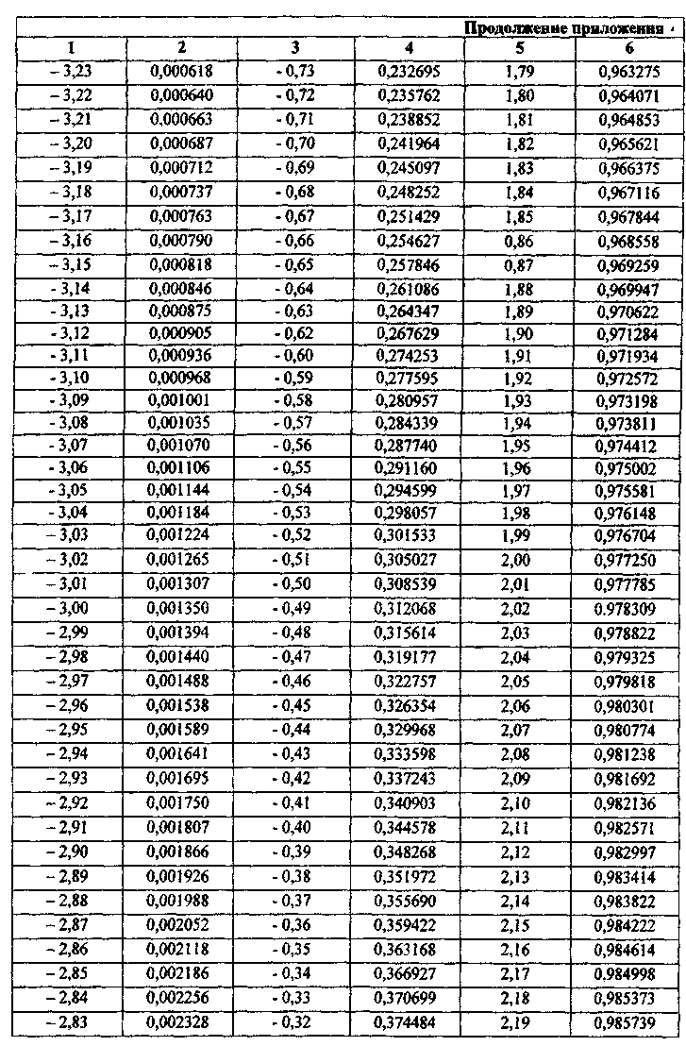

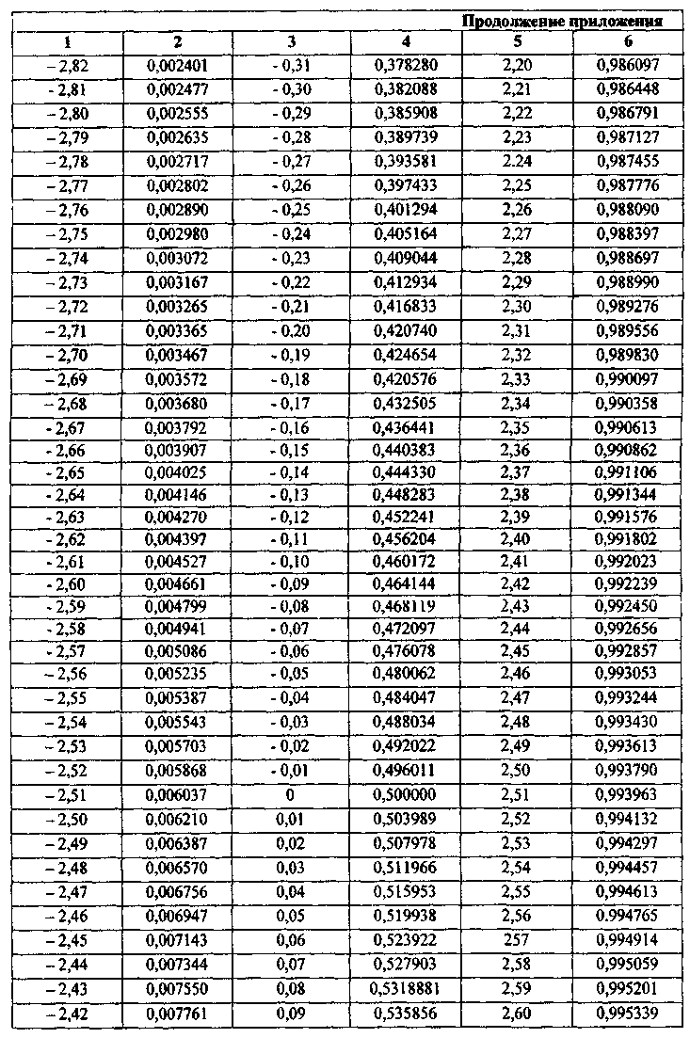

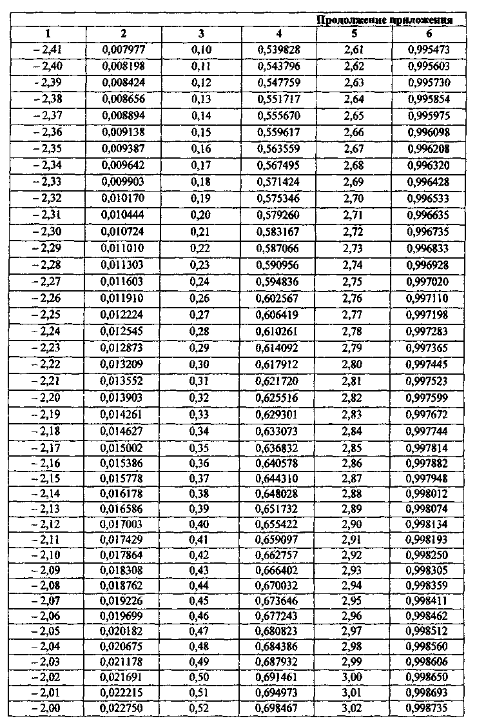

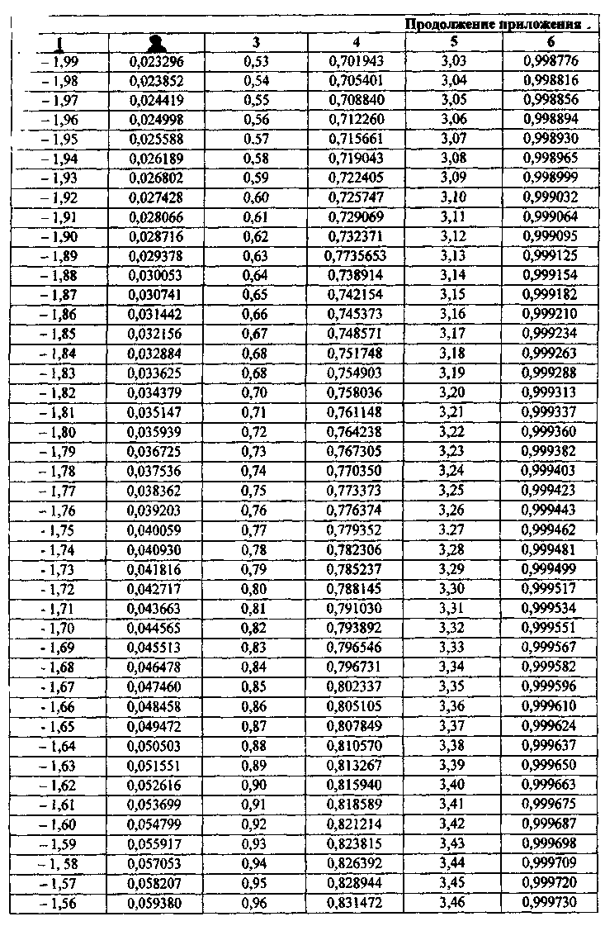

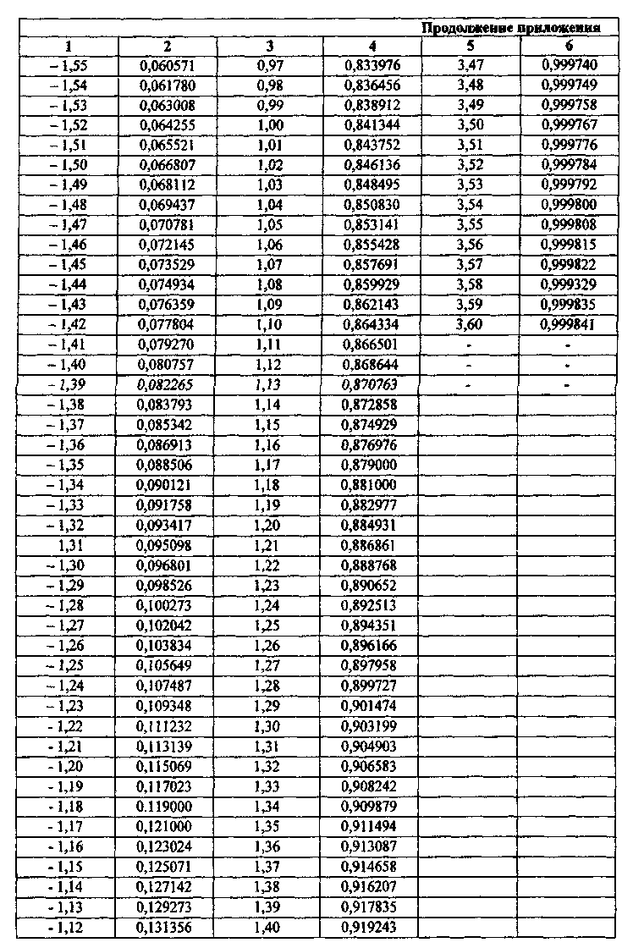]

**Пример расчета**

**Расчет основных операций**

**Обогащение в отсадочных машинах**

Производим расчёт шламообразования. Содержание класса 0-1 мм в исходном после подготовительного грохочения и обесшламливания.

, *%*

где *γ0-1=13,71 %* из таблицы 2.7 графы 5

 *%*

* %*  из таблицы 2.7

Определяем дополнительный выход шлама

Расчет шламообразования производим по формуле:

, *%*

где *a* – выход шлама от исходного, 1,5 % [1 приложение 3]

при , *%* из таблицы 2.1

 *%*

* %*

Общий выход шлама

 *%*  , *%*

 *%*

Определяем выход и зольность исходного продукта, без шлама

 *%*

 *%*

Производим корректировку фракционного состава класса 13-100 мм к Ad'7=28,83%.

В графу 2 выписываем данные из таблицы 2.12 за исключением фракции менее 1600 и более 1800, которые обозначаем за x и y.

Для определения x и y составляем уравнения:



47







 *%*

 *%*

В графу 3 – зольность переписывается полностью из таблицы 2.12, за исключением строки "Итого" в которую записываем скорректированное значение Ad'7=28,83 %.

Таблица 5.1 – Результаты обогащения класса 13-100 мм в отсадкой

|  |  |  |  |  |  |  |  |  |  |  |  |
| --- | --- | --- | --- | --- | --- | --- | --- | --- | --- | --- | --- |
| Плотность, кг/м3 | Исходный продукт | | | Концентрат | | | | | Отходы | | |
| γ | Ad | γ⋅Ad | δСР | х | ξ | γK | γК⋅Ad | | γn | γn⋅Ad |
| менее 1600 | 60,63 | 12,50 | 757,87 | 1550 | 2,16 | 98,46 | 59,67 | 745,87 | | 0,96 | 12 |
| 1600-1800 | 13,97 | 38,86 | 542,87 | 1700 | 0,7825 | 78,23 | 10,93 | 424,74 | | 3,04 | 118,13 |
| более 1800 | 25,4 | 62,30 | 1582,42 | 2000 | -1,31 | 9,51 | 2,42 | 150,77 | | 22,98 | 1431,65 |
| Итого | 100 | 28,83 | 2883 | - | - | - | 73,02 | 1321,38 | | 26,98 | 1561,78 |

Графа δСР – определяем среднюю плотность фракции

 *кг/м3*  *кг/м3*

По кривой обогатимости машинного класса 13-100 мм плотность разделения δСР=1800 кг/м3, определяем отклонения фракции от плотности

 (5.23)

где *J* – средне вероятное отклонение 0,12 [1 приложение 2]







, *%*

где *F(x)* – интервал вероятности Гаусса [1 приложение 63]

 при *x=2,16*

 при *x=0,7825*

 при *x=-1,31*

 *%*

 *%*

 *%*

Графа 8 определяем выход концентрата

, *%*

 *%*

 *%*

 *%*

Графа  и так далее.

Определяем γП

, *%*

 *%*

 *%*

 *%*

Графа γn⋅Adn определяется умножением графы γn на Adn

 и так далее.

 *%*



Определяем выхода и зольности продуктов обогащения по таблице 5.1

, *%*

где *ΣγК* – суммарный выход концентрата, 73,02 %



50

, *%*

 *%*

 *%*

 *%*

 *%*

 *%*

Определяем Q по твердому:

 *т/час* (

 *т/час* (

γ7=58,23 %

Ad7=28,83 %

Q7=174,69 т/час

γ8=42,78 %

Ad8=18,34 %

Q8=128,34 т/час

γ9=15,45 %

Ad9=57,89 %

Q9=46,35 т/час

**7**

**8**

**9**

Обогащение в отсадочных машинах

Рисунок 1– Схема обогащения